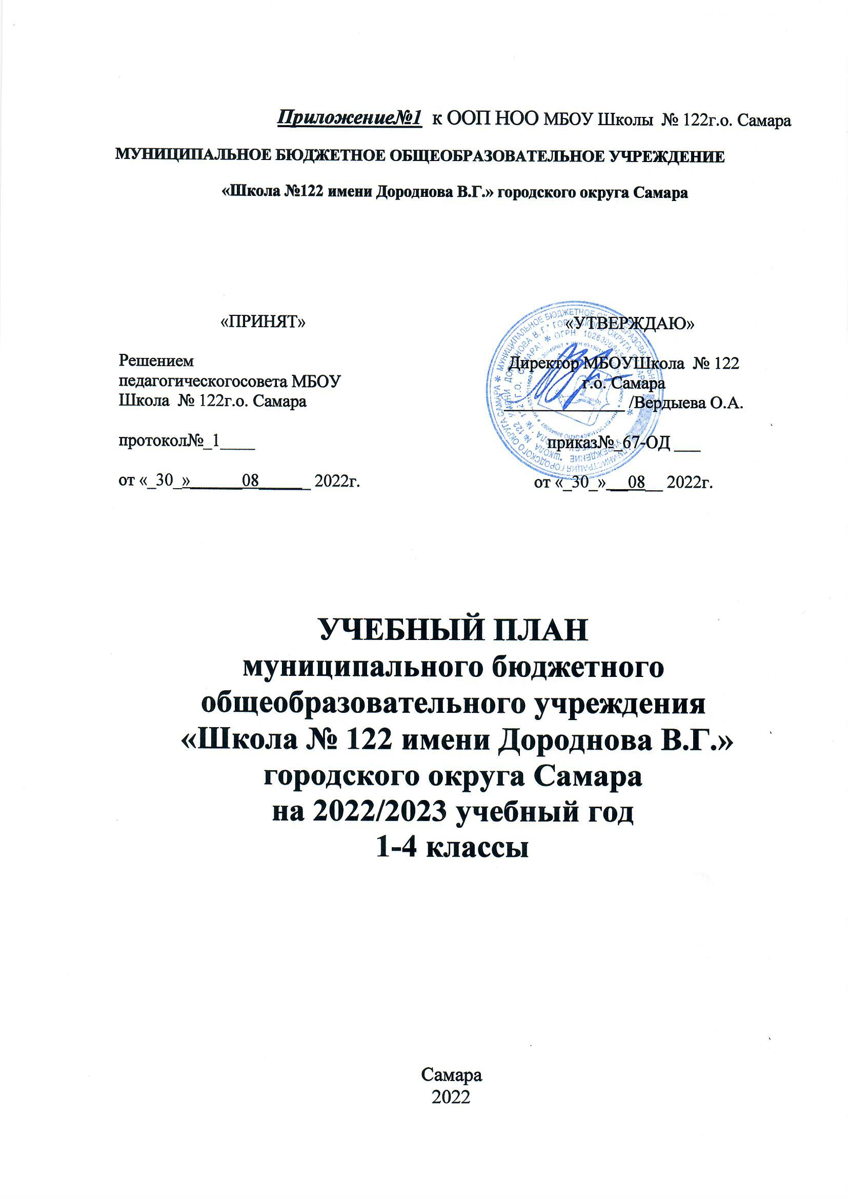
Приложение№1 к ООП НОО МБОУ Школы № 122г.о. Самара
МУНИЦИПАЛЬНОЕ БЮДЖЕТНОЕ ОБЩЕОБРАЗОВАТЕЛЬНОЕ УЧРЕЖДЕНИЕ
«Школа №122 имени Дороднова В.Г.» городского округа Самара

«ПРИНЯТ»  Решением  педагогическогосовета МБОУ  Школа № 122г.о. Самара  протокол№_1____  от «_30_»______08______ 2022г. |  | «УТВЕРЖДАЮ»  Директор МБОУШкола № 122  г.о. Самара  ______________ /Вердыева О.А.  приказ№_67-ОД ___  от «_30_» __08__ 2022г.

УЧЕБНЫЙ ПЛАН
муниципального бюджетного общеобразовательного учреждения
«Школа № 122 имени Дороднова В.Г.» городского округа Самара
на 2022/2023 учебный год
1-4 классы

Самара
2022

Пояснительная записка
к учебному плану
МБОУ Школы №122г.о. Самара
на 2022-2023 учебный год
Целью реализации основной образовательной программы начального общего образования МБОУ Школы № 122г.о. Самара (далее школа) является создание образовательной среды, обеспечивающей условия для развития и воспитания личности обучающегося, получения качественного образования с целью достижения планируемых результатов в соответствии с требованиями ФГОС.
Задачи реализации основной образовательной программы школы:
- обеспечение планируемых результатов по освоению выпускником целевых установок, приобретению знаний, умений, навыков, компетенций и компетентностей, определяемых личностными, семейными, общественными, государственными потребностями и возможностями обучающегося младшего школьного возраста, индивидуальными особенностями его развития и состояния здоровья;
- обеспечение преемственности начального общего и основного общего образования;
- достижение планируемых результатов освоения основной образовательной программы начального общего образования всеми обучающимися, в том числе детьми с ограниченными возможностями здоровья (далее - дети с ОВЗ);
- обеспечение доступности получения качественного начального общего образования;
- выявление и развитие способностей обучающихся, в том числе лиц, проявивших выдающиеся способности, через систему клубов, секций, студий и кружков, организацию общественно полезной деятельности;
- организация интеллектуальных и творческих соревнований, научно­технического творчества и проектно­исследовательской деятельности;
- использование в образовательной деятельности современных образовательных технологий деятельностного типа;
- предоставление обучающимся возможности для эффективной самостоятельной работы;
- включение обучающихся в процессы познания и преобразования внешкольной социальной среды (населенного пункта, района, города).
Ожидаемые результаты:
- начальное общее образование (1-4 классы) - достижение уровня элементарной грамотности, овладение универсальными учебными умениями и формирование личностных качеств обучающихся в соответствии с требованиями федерального государственного стандарта.

Нормативная база для разработки учебного плана
- Федеральный Закон от 29.12.2012 № 273-ФЗ «Об образовании в Российской Федерации» (ред. от 06.03.2019).
- Постановление Главного Государственного врача Российской Федерации от 30 июня 2020 г. N 16 Санитарно-эпидемиологические правила СП 3.1/2.4.3598-20 "Санитарно-эпидемиологические требования к устройству, содержанию и организации работы образовательных организаций и других объектов социальной инфраструктуры для детей и молодежи в условиях распространения новой коронавирусной инфекции (COVID-19)".
- Постановление Главного государственного санитарного врача Российской Федерации от 21.03.2022 № 9 "О внесении изменений в санитарно-эпидемиологические правила СП 3.1/2.4.3598-20 "Санитарно-эпидемиологические требования к устройству, содержанию и организации работы образовательных организаций и других объектов социальной инфраструктуры для детей и молодежи в условиях распространения новой коронавирусной инфекции (COVID-2019)"‚ утвержденные постановлением Главного государственного санитарного врача Российской Федерации от 30.06.2020 № 16".
- Постановление Главного Государственного врача Российской Федерации от 28 сентября 2020 г. № 28 Об утверждении санитарных правил СП 2.4.3648-20 "Санитарно-эпидемиологические требования к организациям воспитания и обучения, отдыха и оздоровления детей и молодежи".
- Постановление Главного государственного санитарного врача Российской Федерации от 28.01.2021 № 2 "Об утверждении санитарных правил и норм СанПиН 1.2.3685-21 "Гигиенические нормативы и требования к обеспечению безопасности и (или) безвредности для человека факторов среды обитания".
- Федеральный перечень учебников, утвержденный приказом Министерства просвещения Российской Федерации от 20.05.2020 № 254 (с изменениями от 23.12.2020 № 766);
- Федеральный государственный образовательный стандарт начального общего образования обучающихся с ограниченными возможностями здоровья, утвержденный приказом министерства образования и науки РФ от 19.12.2014 г. N 1598.
- ООП НОО МБОУ Школы № 122г.о. Самара (обновленный ФГОС).
- Адаптированная ООП НОО МБОУ Школы №122 г.о. Самара для обучающихся с задержкой психического развития.
- Письмо Минобрнауки России от 18.08.2017 № 09-1672 «О направлении Методических рекомендаций по уточнению понятия и содержания внеурочной деятельности в рамках реализации основных общеобразовательных программ, в том числе в части проектной деятельности»;
- Письмо Департамента государственной политики в сфере общего образования Минобрнауки России от 25.05.2015 №08-761 «Об изучении предметных областей: «Основы религиозных культур и светской этики» и «Основы духовно-нравственной культуры народов России».
- Письмо Минобрнауки России от 19.01.2018 № 08-96 «О методических рекомендациях курса ОДНКНР»
- Приказ Министерства просвещения Российской Федерации от 22.03.2021 № 115 "Об утверждении Порядка организации и осуществления образовательной деятельности по основным общеобразовательным программам - образовательным программам начального общего, основного общего и среднего общего образования".
- Приказ Минпросвещения России от 05.10.2020 № 546 (с изм. от 22.03.2021) "Об утверждении порядка заполнения, учета и выдачи аттестатов об основном общем и среднем общем образовании и их дубликатов»
- Письмо Рособрнадзора от 20.06.2018 № 05-192 «О реализации прав на изучение родных языков из числа языков народов РФ в общеобразовательных организациях»
- Приказ министерства образования и науки Самарской области от 04.09.2014 № 276-ОД «Об утверждении Порядка регламентации и оформления отношений государственной и муниципальной образовательной организации, и родителей (законных представителей) обучающихся, нуждающихся в длительном лечении, а также детей-инвалидов, осваивающих основные общеобразовательные программы на дому, в Самарской области». (с изм. от 10 августа 2016 г. № 259-од)
- Письмо министерства образования и науки Самарской области от 23.08.2016 № 815-ТУ. «Об организации обучения на дому по основным общеобразовательным программам обучающихся, нуждающихся в длительном лечении, а также детей-инвалидов».
- Письмо Министерства образования и науки Самарской области от 17.02.2016 № МО-16-09-01/173-ту «О внеурочной деятельности».

- Приказ Министерства просвещения Российской Федерации от 31.05.2021 № 286 "Об утверждении федерального государственного образовательного стандарта начального общего образования"
- Письмо Минпросвещения №ТВ-1290/03 от 05.07.2022 «Методические рекомендации по организации внеурочной деятельности в рамках реализации

Реализуемые основные общеобразовательные программы:
- начальное общее образование (нормативный срок освоения 4 года).

Режим функционирования образовательного учреждения.
- Даты начала и окончания учебного года в МБОУ Школе №122 г.о. Самара:
- начало учебного года – 01.09.2022г.;
- окончание учебного года – 31.08.2023г.
- Продолжительность учебного года, триместров:
  - продолжительность учебной недели:
5-ти дневная учебная неделя в 1-4 классах;
  - продолжительность образовательного процесса:
- в 1 классе – 33 недели (расчет: 165 уч.дней: 5-дн. уч.нед. = 33 уч. недели);
- во 2-4 классах – 34 недели (расчет: 170 уч.дней: 5-дн. уч. нед. =34 уч. недели);

  - Учебный год делится на триместры:
триместры | начало  триместра | окончание триместра | продолжительность  (количество учебных дней)
1  триместр | 1.09.22 | 30.11.22 | 5-ти дн. уч. нед. = 60  6-ти дн. уч. нед. = 72
2  триместр | 1.12.22 | 28.02.23 | 5-ти дн. уч. нед. = 56  6-ти дн. уч. нед. = 66
3  триместр | 1.03.23 | 27.05.23 | 5-ти дн. уч. нед. = 54  6-ти дн. уч. нед. = 66
 |  | Итого | 5-ти дн. уч. нед. = 170  6-ти дн. уч. нед. = 204

  - Окончание образовательного процесса:
- в 1-4 классах –28 мая 2023г.;

- Сроки и продолжительность каникул на учебный год:
каникулы | дата начала каникул | дата окончания каникул | продолжительность в днях
осенние | 30.10.22 | 6.11.22 | 8 дней
зимние | 30.12.22 | 8.01.23 | 10 дней
весенние | 19.03.23 | 29.03.23 | 12 дней
 |  | Итого | 30 дней
летние | 28.05.23 | 31.08.23
Для обучающихся 1-го класса устанавливаются дополнительно недельные каникулы с 16.02.2023г.по 22.02.2023г.( 7 дней)

- Сроки проведения промежуточной аттестации:
Промежуточная аттестация в соответствии со ст. 58 ФЗ № 273 «Об образовании в РФ» проводится во 2-4 классах по всем предметам учебного плана, курсам с учетом Положения: «Положение о формах, периодичности, порядке текущего контроля успеваемости и промежуточной аттестации обучающихся муниципального бюджетного образовательного учреждения «Школы №122 имени Дороднова В.Г.» городского округа Самара», Устава ОО проводится в форме зачета результатов текущего оценивания, путем выведения годовых отметок. Годовая отметка по предмету определяется как среднее арифметическое текущих отметок, полученных за учебный триместр, и выставляется в журнал целым числом в соответствии с правилом математического округления.

Годовую промежуточную аттестацию проходят все обучающиеся 2-4 классах в конце учебного года как результат освоения образовательных программ начального общего образования:

Сроки | Класс | Предмет | Форма проведения:  устная (по билетам), письменная(тест, к/р и т.п.)
май | 2 класс | русский язык | диктант
 |  | математика | контрольная работа
 |  | окружающий мир | тест
 | 3 класс | русский язык | диктант
 |  | математика | к/р
 |  | окружающий мир | тест
 | 4 класс | русский язык | тест
 |  | математика | тест
 |  | окружающий мир | тест

Регламентирование образовательного процесса на день:
- продолжительность урока:
1 класс (1 полугодие): 3 урока по 35 минут (сентябрь - октябрь), 4 урока по 35 минут (ноябрь - декабрь);
1 класс (II полугодие): в сентябре, октябре - по 3 урока в день по 35 минут каждый, в ноябре-декабре - по 4 урока в день по 35 минут каждый; январь - май - по 4 урока в день по 40 минут каждый (СанПиН 2.4.2.2821.10, п.10.10)
Расписание звонков для 1 класса
1 полугодие (сентябрь, октябрь)
Урок | Понедельник- пятница | Перемена
1 урок | 8.00 – 8.35 | 20 мин.
Завтрак | 8.45 – 8.55
2 урок | 8.55 – 9.30 | 35 мин.
Динамическая пауза | 9.30 – 10.05
3 урок | 10.05 – 10.40 | 30 мин.
1 полугодие (ноябрь, декабрь)
Урок | Понедельник- пятница | Перемена
1 урок | 8.00 – 8.35 | 20 мин.
Завтрак | 8.45 – 8.55
2 урок | 8.55 – 9.30 | 35 мин.
Динамическая пауза | 9.30 – 10.05
3 урок | 10.05 – 10.40 | 30 мин.
4 урок | 11.00 – 11.35 | 10 мин.
2 полугодие (январь – май)
Урок | Понедельник- пятница | Перемена
1 урок | 8.00 – 8.40 | 15 мин.
Завтрак | 8.45 – 8.55
2 урок | 8.55 – 9.35 | 10 мин.
3 урок | 9.45 – 10.25 | 15 мин.  10 мин.
4 урок | 10.40 – 11.20
5 урок | 11.30-12.10

- для обучающихся 2 - 4 классов – 45 минут:

1 смена
 | Расписание звонков | Перемена
1 урок | 8.00- 8.45 | 10 мин
2 урок | 8.55 – 9.40 | 15 мин
3 урок | 9.55 – 10.40 | 20 мин
4 урок | 11.00– 11.45 | 10 мин
5 урок | 11.55- 12.40 | 10 мин
6 урок | 12.50– 13.35 | 30 мин

Перерыв между сменами не менее 30 минут (СанПиН 2.4.2.2821.10, п.10.13.)

2 смена

 | Расписание звонков | Перемена
1 урок | 14.05 -14.50 | 10 мин
2 урок | 15.00 -15.45 | 10 мин
3 урок | 15.55 – 16.40 | 20 мин
4 урок | 17.00 -17.45 | 10 мин
5 урок | 17.55 -18.40 | 10 мин
6 урок | 18.50 – 19.35

В середине учебного дня, когда нет уроков физической культуры, введена динамическая пауза, продолжительностью 45 минут с обязательным выходом на улицу, учитывая метеорологические условия. Максимально допустимая недельная нагрузка в 1 классах – 21 час. В середине учебного дня, когда нет уроков физической культуры, введена динамическая пауза, продолжительностью 45 минут с обязательным выходом на улицу, учитывая метеорологические условия. Уроки физической культуры в течение первых двух месяцев (24 урока, по три урока в неделю) направлены, в первую очередь, на развитие и совершенствование детей и по возможности проводятся на свежем воздухе. На уроках используются игры и игровые ситуации.
Согласно СанПиН 2.4.2.2821-10 (п. 10.30) домашние задания даются обучающимся с учетом возможности их выполнения в следующих пределах:
в 1 классе обучение ведется без домашних заданий,
во 2-3 - до 1,5 часов, в 4 – до 2 часов.
Для поддержания недельной работоспособности учащихся, предупреждения переутомления в расписании занятий предусмотрены облегченные дни (понедельник, пятница).
С целью профилактики утомления обучающихся, нарушения зрения, осанки на уроках проводятся физкультминутки и гимнастика для глаз.
Используемые учебные издания, технические средства обучения и процедуры их использования соответствуют нормативным гигиеническим требованиям.
Организовано горячее питание обучающихся.
При определении структуры учебного плана учитывалась, максимально допустимая нагрузка обучающихся (требования СанПин 2.4.2.2821-10)

Классы | 1 | 2 | 3 | 4
5-дневная учебная неделя | 21 | 23 | 23 | 23

Часть учебного плана, формируемая участниками образовательных отношений
Часы учебного плана, формируемые участниками образовательных отношений
распределяется следующим образом:
1,3,4 класс - 1 час для углубления предмета «Русский язык».
2 класс вводится предмет «Родной (русский) язык».

Обучение в МБОУ Школе № 122г.о. Самара ведется на русском языке. Длябольшинства обучающихся он является родным.Заявление от родителей (законных представителей) несовершеннолетних обучающихся на изучение иного (не русского) родного языка не поступало.
Ведение курса Основы религиозных культур и светской этики, учитывая пожелание родителей, реализует модуль «Основы православной культуры» , 34 ч в 4 классе.

Деление классов на группы
При проведении занятий по иностранному языку на первой ступени общего образования допускается деление класса на две группы при наполняемости класса 25 человек.
Промежуточные (триместровые) оценки и годовые оценки по пятибалльной системе выставляются за триместр во 2-4-х классах по всем предметам учебного плана. Отметка обучающегося по промежуточной аттестации за триместр определяется как среднее арифметическое текущих отметок, полученных за учебный триместр, и выставляется в журнал целым числом в соответствии с правилом математического округления.

Для реализации УП в соответствии собновненными ФГОС НОО используется
учебно – методический комплект «Школа России».

Учебный план для 1-4 классов
Предметные  области | Учебные  предметы  Классы | Количество часов  в неделю |  |  |  | Всего
 |  | 1 | 2 | 3 | 4
Обязательная часть
Русский язык и литературное чт. | Русский язык | 5 | 5 | 5 | 5 | 20
 | Литературное  чтение | 4 | 4 | 4 | 4 | 16
Иностранныйязык (английский) | Иностранный язык | - | 2 | 2 | 2 | 6
Математика и информатика | Математика | 4 | 4 | 4 | 4 | 16
Обществознание  и естествознание | Окружающий мир | 2 | 2 | 2 | 2 | 8
Основы религиозных культур и светской этики | Основы религиозных культур и светской этики | - | - | - | 1* | 1
Искусство | Музыка | 1 | 1 | 1 | 1 | 4
 | Изобразительное  искусство | 1 | 1 | 1 | 1 | 4
Технология | Технология | 1 | 1 | 1 | 1 | 4
Физическая  культура | Физическая  культура | 2+1* | 2+1* | 2+1* | 2 | 11
Итого |  | 20 | 22 | 22 | 22 | 85
Часть, формируемая участниками образовательных отношений* |  | 1 | 1 | 1 | 1 | 4
Максимально допустимая недельная  нагрузка при 5-ти дневной неделе |  | 21 | 23 | 23 | 23 | 89

